
МИНИСТЕРСТВО НАУКИ И ВЫСШЕГО ОБРАЗОВАНИЯ РОССИЙСКОЙ ФЕДЕРАЦИИ
Федеральное государственное бюджетное образовательное учреждение высшего образования
"МИРЭА - Российский технологический университет"

РТУ МИРЭА
Институт информационных технологий
Кафедра инструментального и прикладного программного обеспечения

ОТЧЕТ ПО ПРАКТИЧЕСКИМ РАБОТАМ № 1 — 24
по дисциплине
«Шаблоны программных платформ языка Джава»
Выполнил студент группы ИКБО-36-22 | Куянов В.В.
Принял ассистент кафедры ИиППО | Ермаков С.Р.

Практические работы выполнены | « » 2024 г.
«Зачтено» | « » 2024 г.

Москва 2024
СОДЕРЖАНИЕ

1 ПРАКТИЧЕСКАЯ РАБОТА 1

1.1 Цель работы
Знакомство со встроенными функциональными интерфейсами Java. Возможности Java 8. Лямбда-выражения. Области действия, замыкания. Предикаты. Функции. Компараторы.

1.2 Постановка задачи и персональный вариант
Персональный вариант:
Имплементировать интерфейс Function, получающий на вход массив студентов и возвращающий сгруппированных по группе студентов (Map<String,List<Student>>).

1.3 Код программы
Код программы доступен на GitHub по ссылке:
https://github.com/BusyTC/JavaPatternMirea/tree/main/src/practice_1

1.4 Результаты тестирования
Результаты тестирования показаны на Рисунке 1.
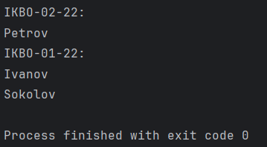
Рисунок 1 — Результат работы программы

2 ПРАКТИЧЕСКАЯ РАБОТА 2

2.1 Цель работы
Работа со Stream API в Java 8.

2.2 Постановка задачи и персональный вариант
В ходе выполнения практической работы должно быть реализовано:
1) класс Human (int age, String firstName, String lastName, LocalDate birthDate, int weight);
2) приложение, которое создает список из объектов класса Human, а затем производит действия в соответствии с вариантом индивидуального задания (список после каждого этапа должен выводиться в консоль).
Все действия должны производиться только с использованием Stream API.
Индивидуальное задание должно быть оформлено в отдельном проекте.
Для проверки работоспособности выполненного индивидуального задания следует использовать отдельный класс с методом main.
Персональный вариант:
Сортировка по дате рождения, фильтрация по возрасту меньше, чем 50, сортировка по весу, конкатенация всех имен в одну большую строку через пробел.

2.3 Код программы
Код программы доступен на GitHub по ссылке:
https://github.com/BusyTC/JavaPatternMirea/tree/main/src/practice_2

2.4 Результаты тестирования
Результаты тестирования показаны на Рисунке 2.
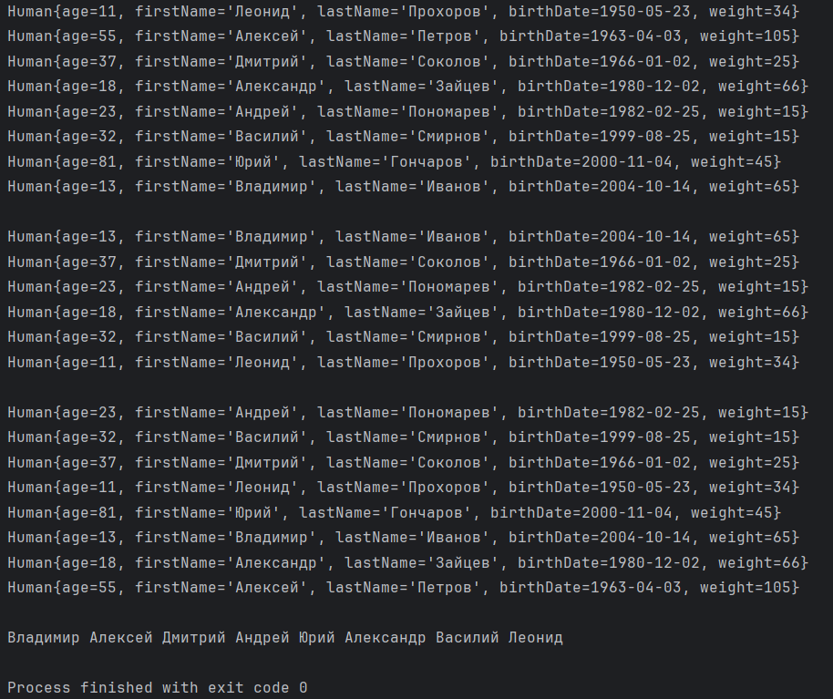
Рисунок 2 — Результат работы программы

3 ПРАКТИЧЕСКАЯ РАБОТА 3

3.1 Цель работы
Знакомство с конкурентным программированием в Java. Потокобезопасность, ключевое слово syncrhonized, мьютексы, семафоры, мониторы, барьеры.

3.2 Постановка задачи и персональный вариант
Создать свои потокобезопасные имплементации интерфейсов в соответствии с вариантом индивидуального задания.
Персональный вариант:
Map с использованием Semaphore, List с использованием Lock.

3.3 Код программы
Код программы доступен на GitHub по ссылке:
https://github.com/BusyTC/JavaPatternMirea/tree/main/src/practice_3

3.4 Результаты тестирования
Результаты тестирования показаны на Рисунке 3.1 и Рисунке 3.2.
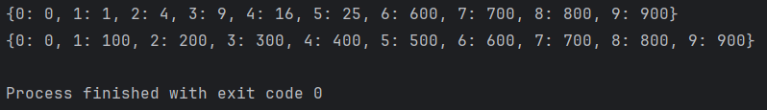
Рисунок 3.1 — Результат работы интерфейса Map с использованием semaphore
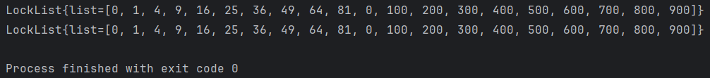
Рисунок 3.2 — Результат работы интерфейса List с классом Lock

4 ПРАКТИЧЕСКАЯ РАБОТА 4

4.1 Цель работы
Работа с ExecutorService, CompletableFuture.

4.2 Постановка задачи и персональный вариант
Реализовать собственную имплементацию ExecutorService с единственным параметром конструктора – количеством потоков.

4.3 Код программы
Код программы доступен на GitHub по ссылке:
https://github.com/BusyTC/JavaPatternMirea/tree/main/src/practice_4

4.4 Результаты тестирования
Результаты тестирования показаны на Рисунке 4.
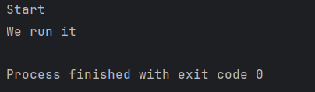
Рисунок 4 — Результат работы программы

5 ПРАКТИЧЕСКАЯ РАБОТА 5

5.1 Цель работы
Познакомиться с паттернами проектирования, их определением и классификацией. Обзор паттернов GoF. Паттерн Синглтон.

5.2 Постановка задачи и персональный вариант
Реализовать паттерн Singleton как минимум 3-мя способами.

5.3 Код программы
Код программы доступен на GitHub по ссылке:
https://github.com/BusyTC/JavaPatternMirea/tree/main/src/practice_5

5.4 Результаты тестирования
Результаты тестирования показаны на Рисунке 5. На каждой строке вывода происходит попытка создания двух объектов одного класса, при созданиии которых их приватное поле каждый раз генерируется случайно. Но поскольку эти классы являются синглтонами, то существует только один объект с одним и тем же полем.
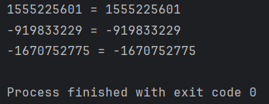
Рисунок 5 — Результат тестирования программы

6 ПРАКТИЧЕСКАЯ РАБОТА 6

6.1 Цель работы
Знакомство с реализацией порождающих паттернов проектирования.

6.2 Постановка задачи и персональный вариант
Написать реализацию паттернов «Фабричный метод», «Абстрактная
фабрика», «Строитель», «Прототип».

6.3 Код программы
Код программы доступен на GitHub по ссылке:
https://github.com/BusyTC/JavaPatternMirea/tree/main/src/practice_6

6.4 Результаты тестирования
Результат работы программы с паттерном «Фабричный метод» показан на Рисунке 6.1.
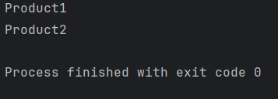
Рисунок 6.1 — Результат работы программы с паттерном «Фабричный метод»
Результат работы программы с паттерном «Абстрактная фабрика» показан на Рисунке 6.2.
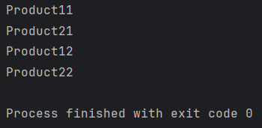
Рисунок 6.2 — Результат работы программы с паттерном «Абстрактная фабрика»
Результат работы программы с паттерном «Строитель» показан на Рисунке 6.3.
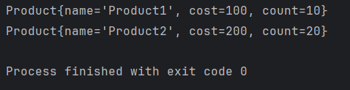
Рисунок 6.3 — Результат работы программы с паттерном «Строитель»
Результат работы программы с паттерном «Прототип» показан на Рисунке 6.4.
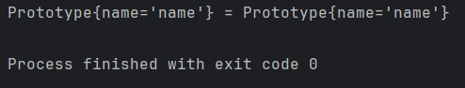
Рисунок 6.4 — Результат работы программы с паттерном «Прототип»

7 ПРАКТИЧЕСКАЯ РАБОТА 7

7.1 Цель работы
Реализация структурных паттернов проектирования

7.2 Постановка задачи и персональный вариант
Написать реализацию паттерна в соответствии с вариантом индивидуального задания.
Индивидуальный вариант:
Мост, Компоновщик.

7.3 Код программы
Код программы доступен на GitHub по ссылке:
https://github.com/BusyTC/JavaPatternMirea/tree/main/src/practice_7

7.4 Результаты тестирования
Результат работы программы со структурным паттерном «Мост» показан на Рисунке 7.1.
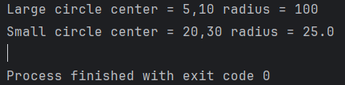
Рисунок 7.1 — Результат работы программы с паттерном «Мост»
Результат работы программы со структурным паттерном «Компоновщик» показан на Рисунке 7.2.
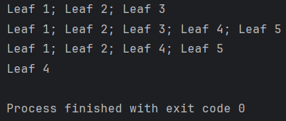
Рисунок 7.2 — Результат работы программы с паттерном «Компоновщик»

8 ПРАКТИЧЕСКАЯ РАБОТА 8

8.1 Цель работы
Реализация поведенческих паттернов проектирования.

8.2 Постановка задачи и персональный вариант
Написать реализацию паттерна в соответствии с вариантом индивидуального задания.
Индивидуальный вариант:
Команда, Итератор.

8.3 Код программы
Код программы доступен на GitHub по ссылке:
https://github.com/BusyTC/JavaPatternMirea/tree/main/src/practice_8

8.4 Результаты тестирования
Результат работы программы с поведенческим паттерном «Команда» показан на Рисунке 8.1.
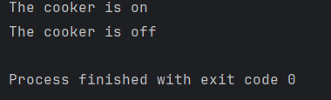
Рисунок 8.1 — Результат работы программы с паттерном «Компоновщик»
Результат работы программы с поведенческим паттерном «Итератор» показан на Рисунке 8.2.
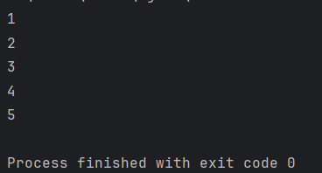
Рисунок 8.2 — Результат работы программы с паттерном «Итератор»

9 ПРАКТИЧЕСКАЯ РАБОТА 9

9.1 Цель работы
Знакомство с системой сборки приложения. Gradle.

9.2 Постановка задачи и персональный вариант
Создать приложение, которое выводит какое-то сообщение в консоль. Создать Gradle Task, который создает jar-файл приложения, переносит его в отдельную папку, в которой хранится Dockerfile для jar, а затем создает Docker контейнер из данного jar-файла и запускает его.

9.3 Код программы
Код программы доступен на GitHub по ссылке:
https://github.com/BusyTC/JavaPatternMirea/tree/main/src/practice_9

9.4 Результаты тестирования
Работа Gradle Task для создания образа Docker, создание из него контейнера и его запус показаны на Рисунке 9.1.
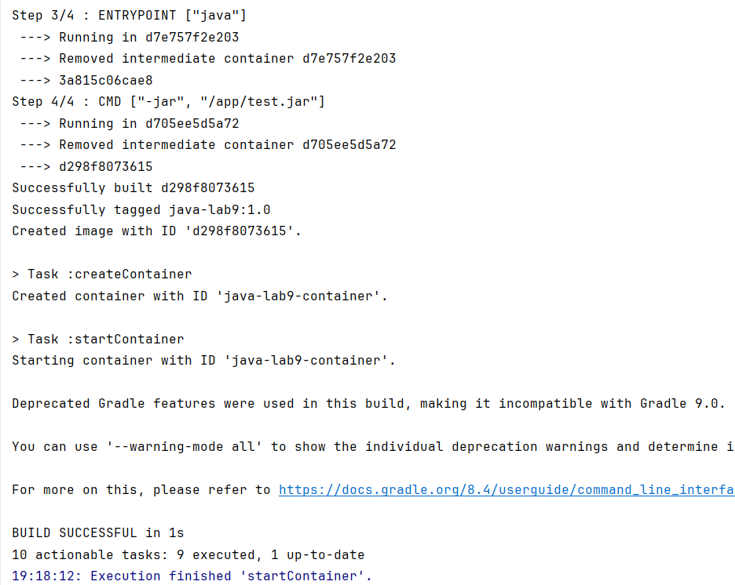
Рисунок 9.1 — Работа Gradle Task
Результат работы программы показан на Рисунке 9.2.
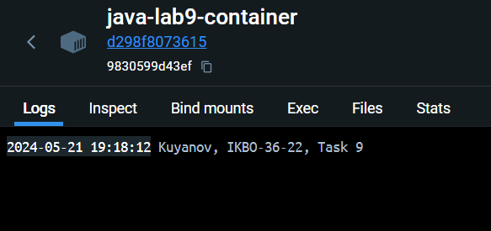
Рисунок 9.2— Результат работы программы

10 ПРАКТИЧЕСКАЯ РАБОТА 10

10.1 Цель работы
Введение в Spring. Container. Bean. Внедрение зависимостей, основанных на конструкторах и сеттерах. Конфигурация бинов. Автоматическое обнаружение и связывание классов.

10.2 Постановка задачи и персональный вариант
Создать приложение, в котором создается ApplicationContext и из него берётся бин с названием, переданным в качестве аргумента к приложению, и вызывается метод интерфейса, который он имплементирует. Нужно создать по одному бину для каждого класса, определить им название. Проверить, что вызывается при вводе названия каждого из бинов. Классы и интерфейс определяются в соответствии с вариантом индивидуального задания.
Персональный вариант 2:
Интерфейс Magican с методом doMagic(), его имплементации:
Voldemort, HarryPotter, RonWeesly.

10.3 Код программы
Код программы доступен на GitHub по ссылке:
https://github.com/BusyTC/JavaPatternMirea/tree/main/src/Practice_10

10.4 Результаты тестирования
Сборка проекта Gradle с Spring показана на Рисунке 10.1.
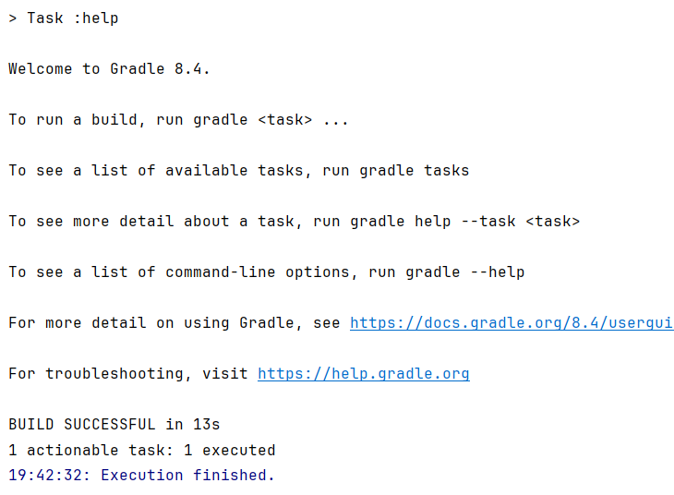
Рисунок 10.1 — Сборка проекта Gradle с Spring
Результат работы программы показан на Рисунке 9.2.
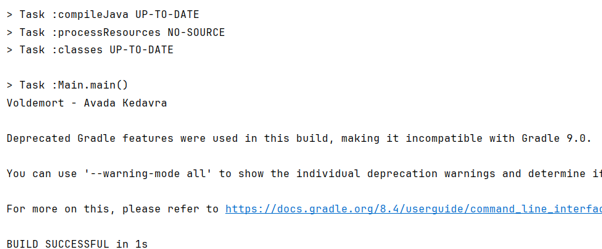
Рисунок 10.2— Результат работы программы

11 ПРАКТИЧЕСКАЯ РАБОТА 11

11.1 Цель работы
Разобраться с использованием Spring boot.

11.2 Постановка задачи и персональный вариант
Создать приложение с использованием Spring Boot Starter Initializr (https://start.spring.io/) с такими зависимостями:
– Spring Web;
– Lombok;
– Validation;
– Spring boot Actuator.
Запустить приложение и удостовериться, что не появилось никаких ошибок. Добавить все эндпоинты в Actuator, сделать HTTP-запрос на проверку состояния приложения. Собрать jar-файл приложения, запустить и проверить состояние при помощи REST-запроса.

11.3 Код программы
Код программы доступен на GitHub по ссылке:
https://github.com/BusyTC/JavaPatternMirea/tree/main/src/Practice_11

11.4 Результаты тестирования
Сборка проекта Gradle с Spring показана на Рисунке 11.1.
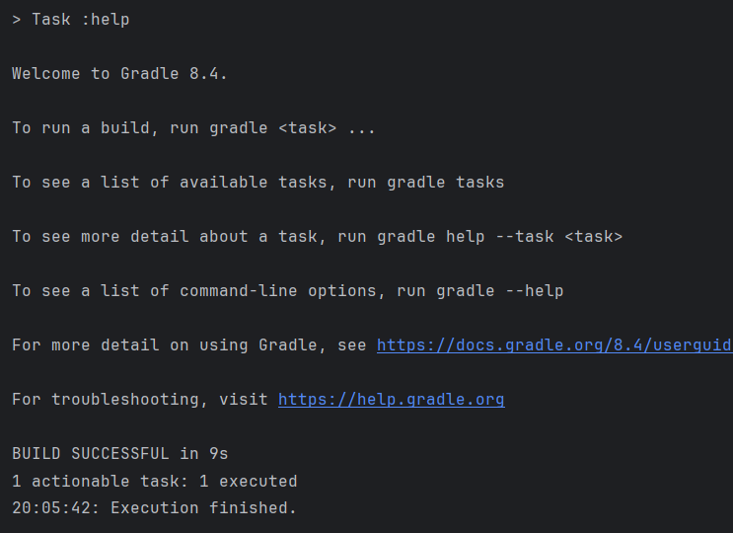
Рисунок 11.1 — Сборка проекта на Gardle с Spring
Запуск проекта показан на Рисунке 11.2.
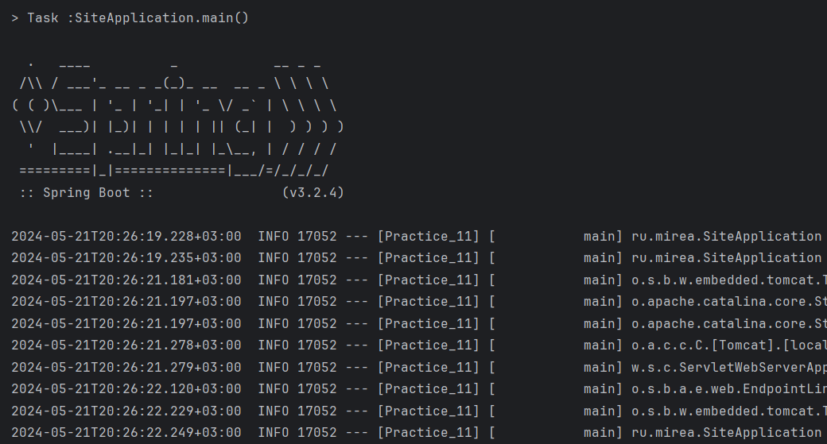
Рисунок 11.2 — Запуск проекта
Проверка состояния приложения показано на Рисунке 11.3.
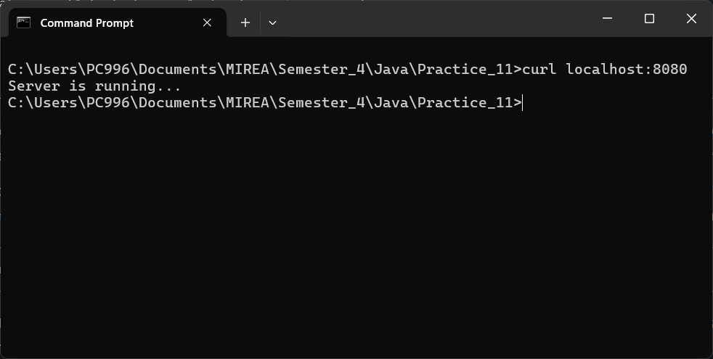
Рисунок 11.3 — Проверка состояния приложения

12 ПРАКТИЧЕСКАЯ РАБОТА 12

12.1 Цель работы
Работа с жизненным циклом компонентов. Аннотации PostConstruct, PreDestroy.

12.2 Постановка задачи и персональный вариант
Создать приложение, которое при запуске берет данные из одного файла, хеширует, а при остановке приложения удаляет исходный файл, оставляя только файл с захешированными данными. Названия первого и второго файла передаются в качестве аргументов при запуске. При отсутствии первого файла создает второй файл и записывает в него строку null. Реализовать с использованием аннотаций PostConstruct, PreDestroy.

12.3 Код программы
Код программы доступен на GitHub по ссылке:
https://github.com/BusyTC/JavaPatternMirea/tree/main/src/Practice_12

12.4 Результаты тестирования
Сборка проекта Gradle с Spring показана на Рисунке 12.1.
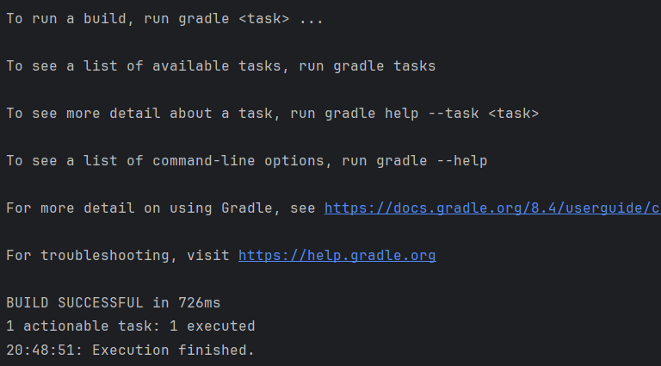
Рисунок 12.1 — Сборка проекта Gradle с Spring
Запуск приложения с аргументами местонахождений существующих файлов показан на Рисунке 12.2.
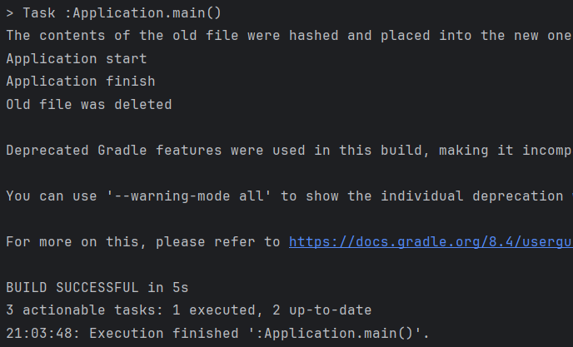
Рисунок 12.1 — Запуск приложения с аргументами местонахождений существующих файлов
Запуск приложения с аргументом местонахождения несуществующего первого файла показан на Рисунке 12.3.
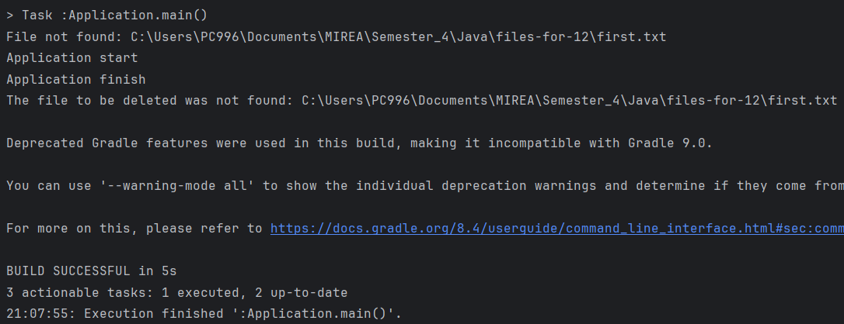
Рисунок 12.3 — Запуск приложения с аргументам местонахождения несуществующего первого файла

13 ПРАКТИЧЕСКАЯ РАБОТА 13

13.1 Цель работы
Конфигурирование приложения. Environment.

13.2 Постановка задачи и персональный вариант
Создать файл application.yml в папке resources, добавить в него такие свойства:
– student.name – имя студента;
– student.last_name – фамилия студента;
– student.group – название группы студента.
При запуске приложения выведите данные свойства в консоль при помощи интерфейса Environment или аннотации Value.

13.3 Код программы
Код программы доступен на GitHub по ссылке:
https://github.com/BusyTC/JavaPatternMirea/tree/main/src/practice_13

13.4 Результаты тестирования
Вывод свойств из файла application.yml показан на Рисунке 13.1.
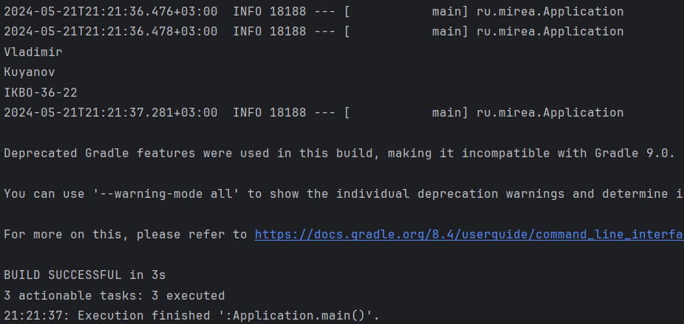
Рисунок 13.1 — Вывод свойств из файла application.yml

14 ПРАКТИЧЕСКАЯ РАБОТА 14

14.1 Цель работы
Знакомство со Spring MVC. Работа с Rest API в Spring.

14.2 Постановка задачи и персональный вариант
Создать отдельный репозиторий Git. Создать простой html-документ, который будет содержать вашу фамилию, имя, номер группы, номер варианта. Создать контроллер, который будет возвращать данный статический документ при переходе на url «/home». Выполнить задание в зависимости с вариантом индивидуального задания.
Индивидуальный вариант 2:
Создать класс Worker с полями firstName, lastName, middleName. Создать класс Manufacture c полями name, address. Создать классы-контроллеры для создания, удаления объектов и получения всех объектов каждого типа. Сами объекты хранить в памяти.

14.3 Код программы
Код программы доступен на GitHub по ссылке:
https://github.com/BusyTC/JavaPatternMirea/tree/main/src/practice_14

14.4 Результаты тестирования
Содержимое страницы home показано на Рисунке 14.1.
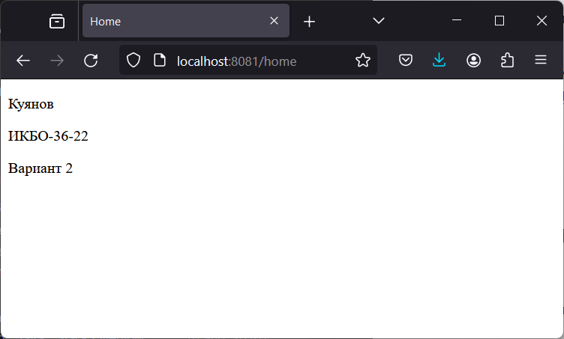
Рисунок 14.1 — Содержимое страницы home
Первичная проверка страницы workers показан на Рисунке 14.2.
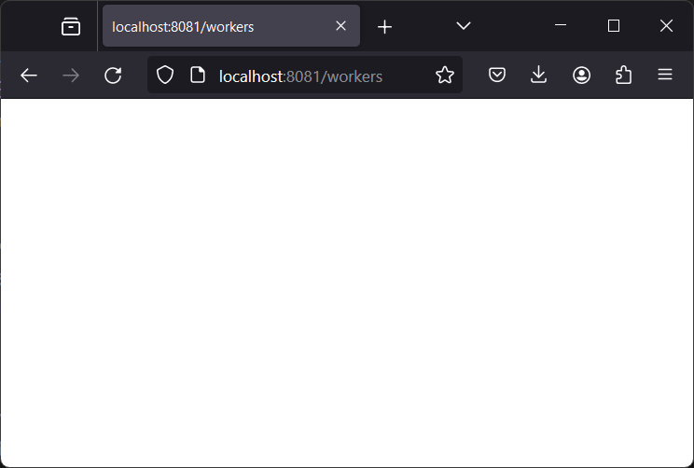
Рисунок 14.2 — Первичная проверка страницы workers
Создание PUT запроса для создания объекта класса worker показано на Рисунке 14.3.
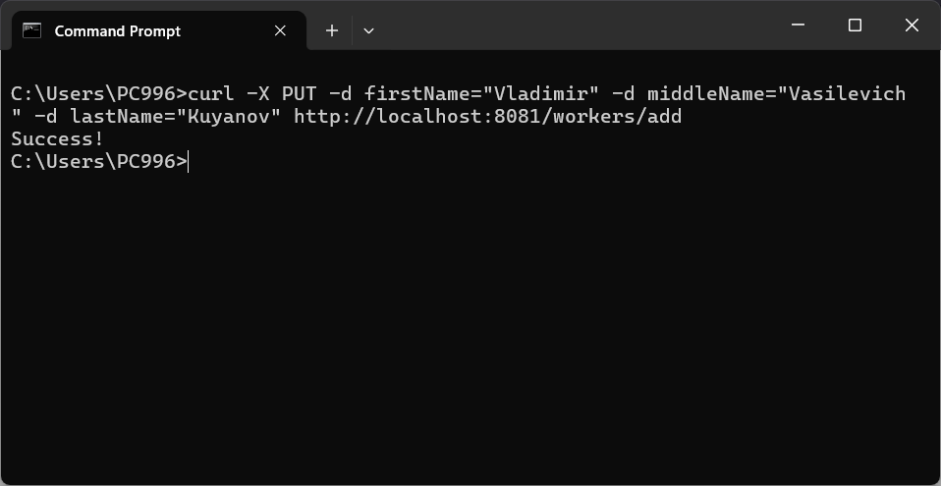
Рисунок 14.3 — Создание PUT запроса для создания объекта класса worker
Повторная проверка страницы workers показана на Рисунке 14.4.
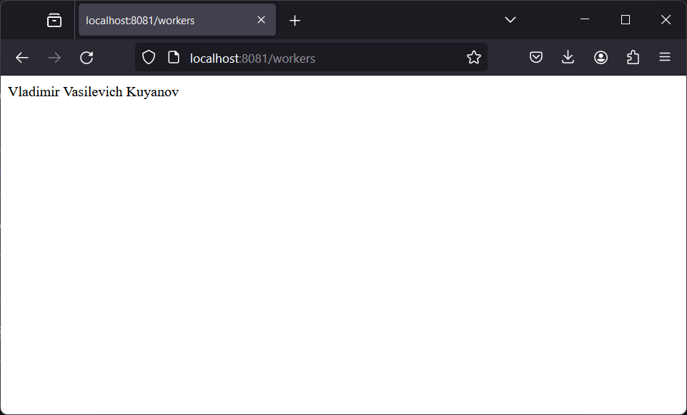
Рисунок 14.4 — Повторная проверка страницы workers

15 ПРАКТИЧЕСКАЯ РАБОТА 15

15.1 Цель работы
Использование Hibernate в Spring framework.

15.2 Постановка задачи и персональный вариант
Изменить программу с предыдущего задания так, чтобы объекты хранились в базе данных PostgreSQL вместо памяти компьютера.

15.3 Код программы
Код программы доступен на GitHub по ссылке:
https://github.com/BusyTC/JavaPatternMirea/tree/main/src/practice_15

15.4 Результаты тестирования
Вредварительный просмотр базы данных объектов worker показан на Рисунке 15.1
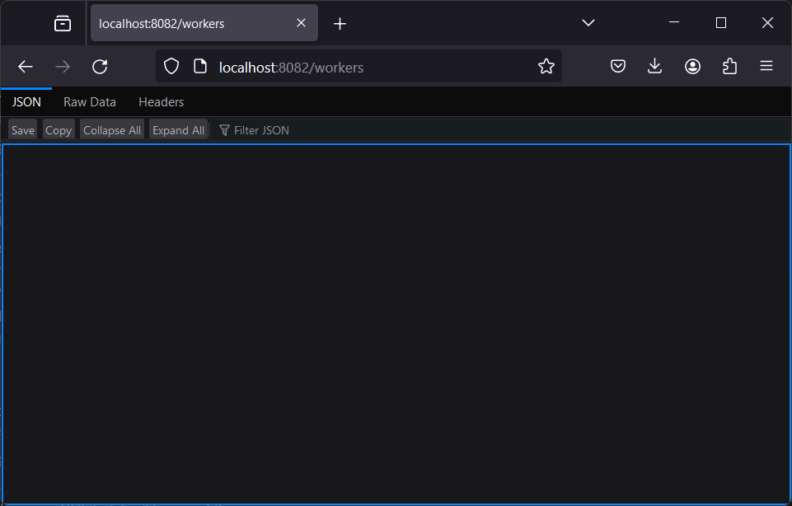
Рисунок 15.1 — Вредварительный просмотр базы данных объектов worker
Заполнение базы данных с помощью PUT запросов через curl показано на Рисунке 15.2.
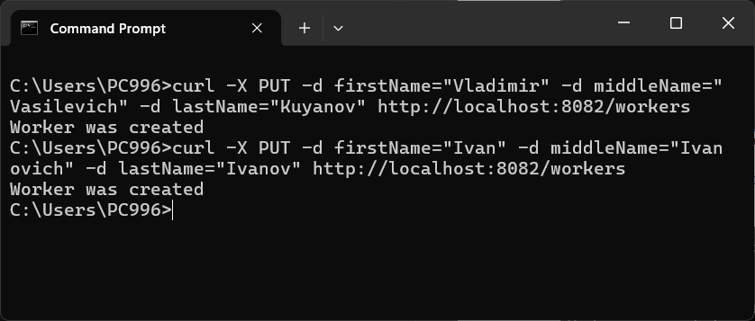
Рисунок 15.2 — Заполнение базы данных с помощью PUT запросов через curl
Повторный просмотр базы данных объектов worker показан на Рисунке 15.3
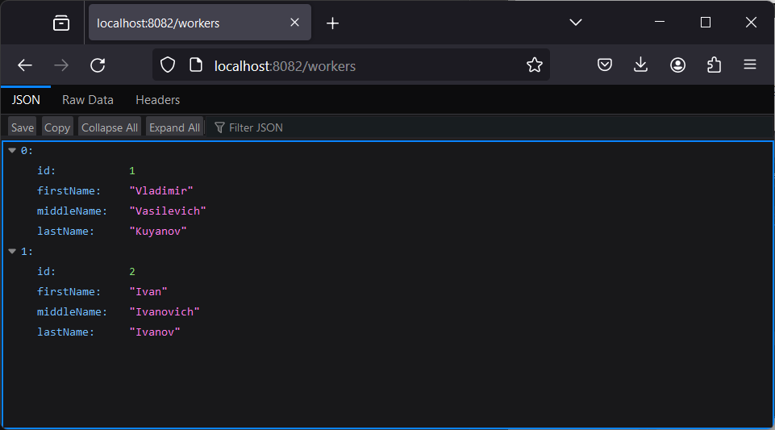
Рисунок 15.3 — Повторный просмотр базы данных объектов worker

16 ПРАКТИЧЕСКАЯ РАБОТА 16

16.1 Цель работы
Изучение видов связей между сущностями в Hibernate. Использование транзакций.

16.2 Постановка задачи и персональный вариант
Создать связь Один-ко-многим между сущностями из предыдущего задания и проверить работу lazy loading.

16.3 Код программы
Код программы доступен на GitHub по ссылке:
https://github.com/BusyTC/JavaPatternMirea/tree/main/src/practice_16

16.4 Результаты тестирования
Создание объектов manufacture и worker и создание между ними связи Один-ко-многим с помощью запросов PUT и добавление их в БД показано на Рисунке 16.1
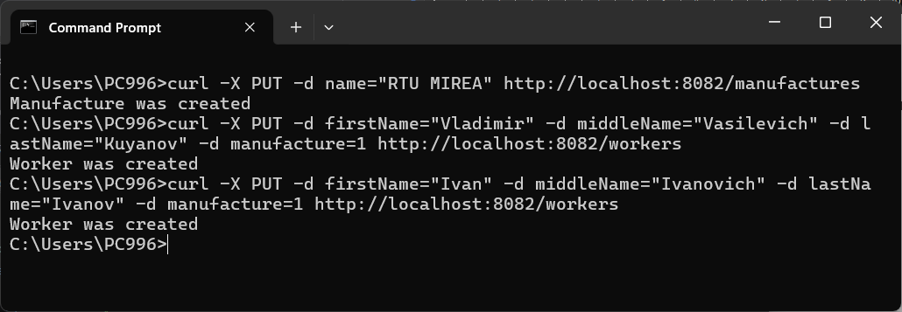
Рисунок 16.1 — Создание объектов manufacture и worker
Результат создания объектов и добавления их в БД показано на Рисунке 16.2.
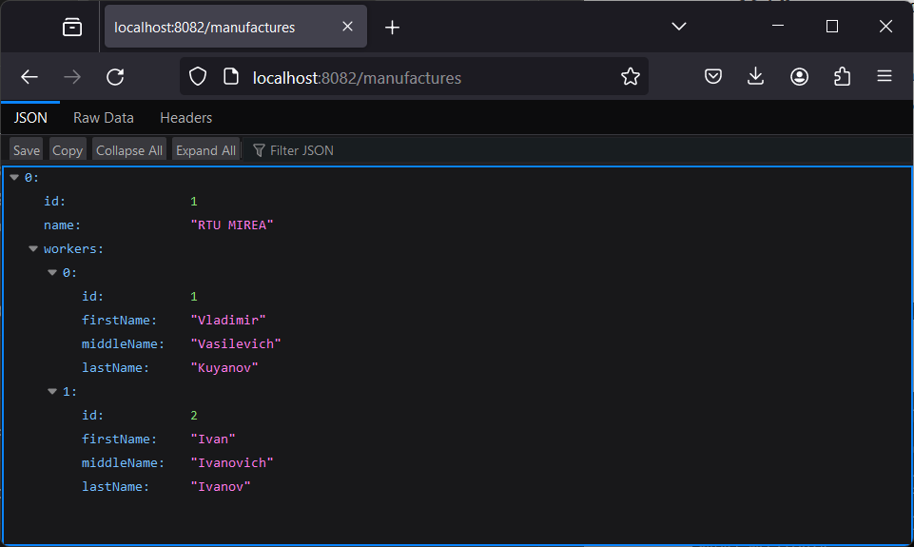
Рисунок 16.2 — Результат создания объектов и добавления их в БД

